Pautas de seguridad informática.
Análisis de vulnerabilidades.
Se utilizará la herramienta de análisis de vulnerabilidades Nessus, para ello, primero se instaló la herramienta en una máquina virtual VMware.
Para realizar el escaneo, se debe saber la dirección IP del objetivo, para ello, en CMD se ejecuta ipconfig
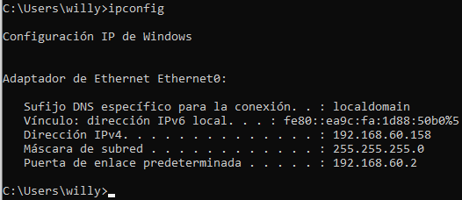
Luego, en la propia página, se ingresan los datos para realizar el escaneo y se guarda, luego se inicia el escaneo.
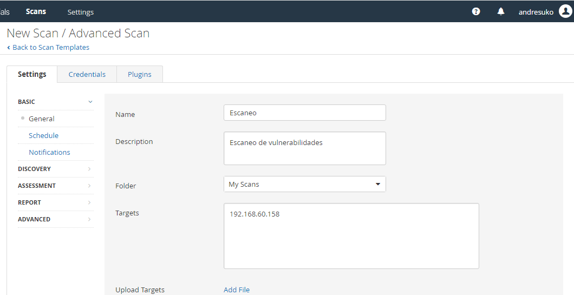
Una vez terminado, se pueden ver los resultados, que son pocas vulnerabilidades
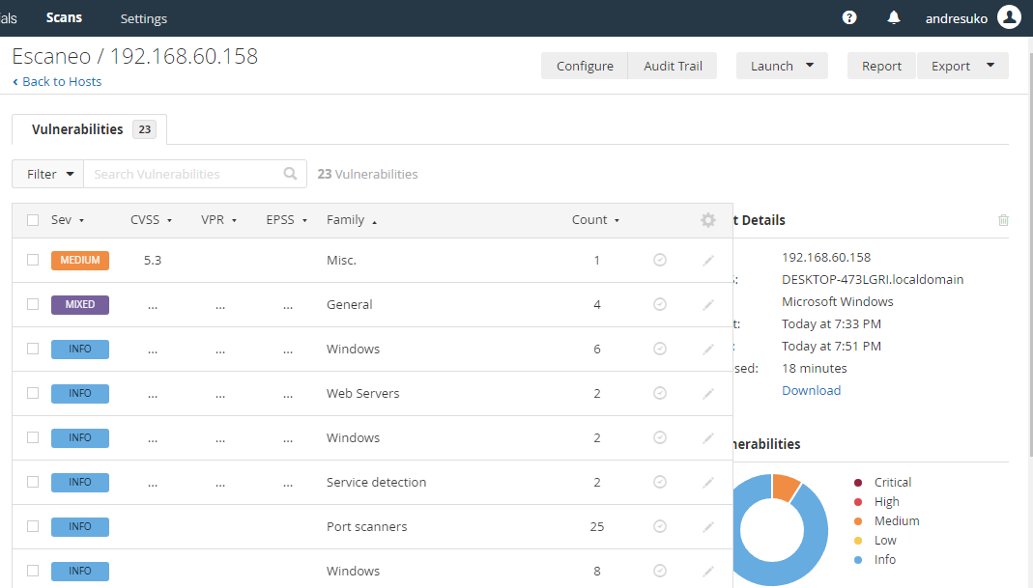
Al hacer click en alguno de ellos, se puede ver más detalles sobre cada vulnerabilidad.
En este caso hay una vulnerabilidad sobre la Firma SMB. Una firma SMB es un mecanismo de seguridad donde se garantiza la integridad y la autenticidad a la hora de compartir archivos, impresoras y otros recursos. De estar deshabilitado, el atacante podría interceptar el tráfico entre el cliente y servidor y modificar o manipular los datos sin ser detectado. Esto puede ser grave si se tratase de servidores, se puede solucionar simplemente activando la firma SMB.
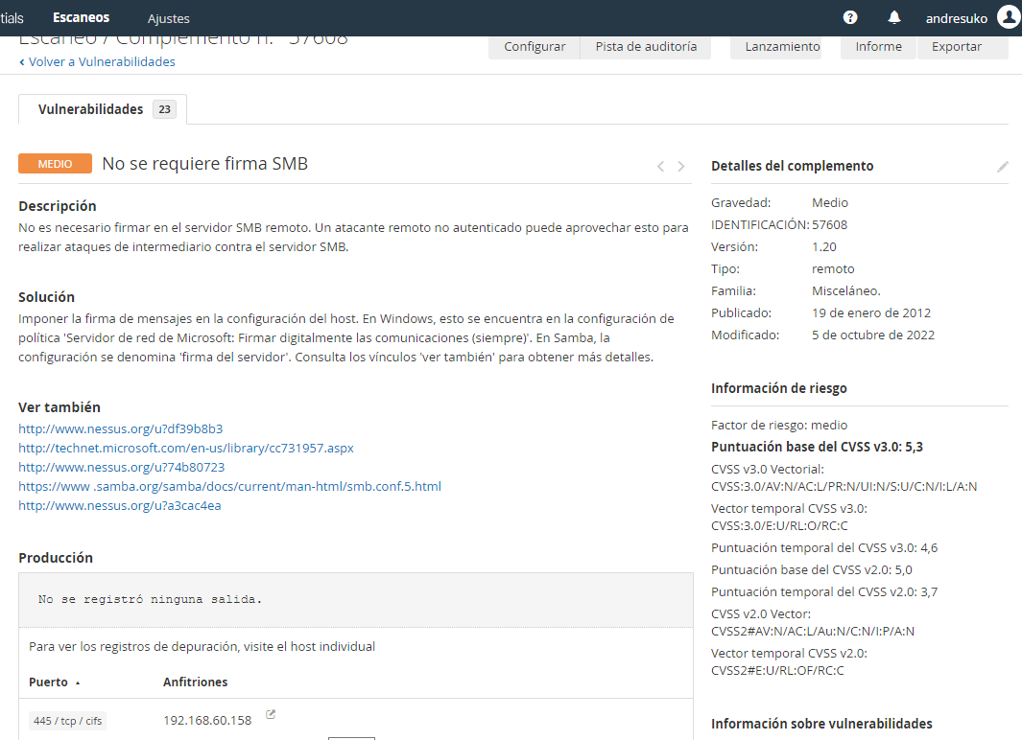
Otra vulnerabilidad encontrada, es la desconfianza del certificado X.509. Este es un certificado digital estándar para autenticar la identidad de un servidor y cifrar comunicaciones. Las razones por desconfiar son varias, donde se especifica en el análisis. Si el cliente no puede verificar la identidad del servidor, puede provocar advertencias como “La conexión no es privada”, conexiones rechazadas o estar expuesto a ataques como de intercepción. Se puede solucionar configurando correctamente el servidor para que certificado sea valido.
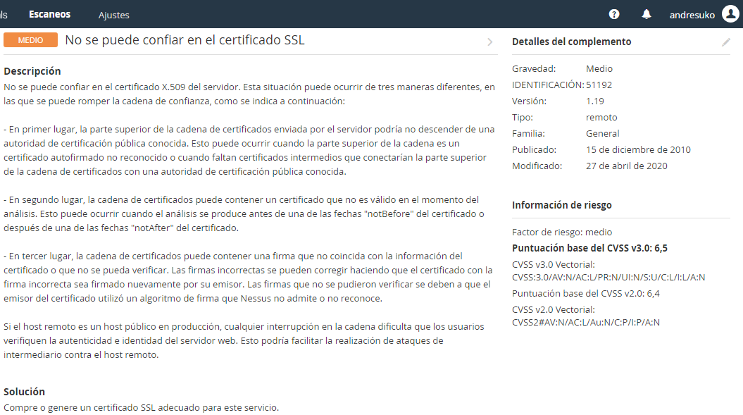
Análisis Forense.
Se utilizará la herramienta de análisis forense, FTK Imager, para ello, primero se instalo la herramienta desde su página oficial.
Lo que se hará ahora, es un análisis forense sobre captura de datos de la memoria RAM, para ello, como ejemplo, se inicia y sale sesión en Gmail.
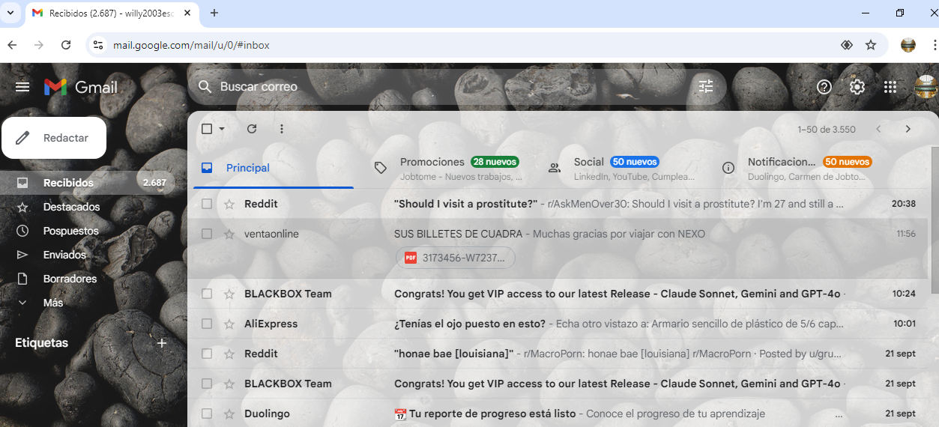
Luego se ingresa a FTK Imager donde en la interfaz, se hace click en el icono de memoria RAM para poder guardar una imagen. Se selecciona la ruta donde se guardará el archivo, en este caso, el escritorio y se da a “Capture memory”.
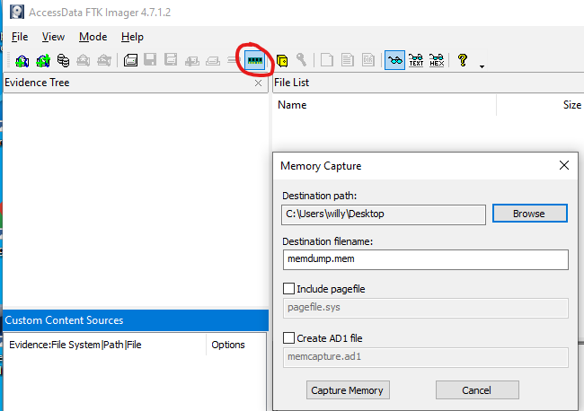
Una vez capturada la memoria, se abre el archivo ingresando en “File”, “Add Evidende item”.
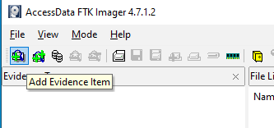
Se selecciona “Image File” y se selecciona el archivo.
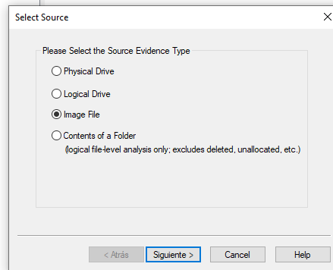
Una vez seleccionado, aparecerá el contenido de 0, para ver texto, se hace click derecho y “Show text only”.
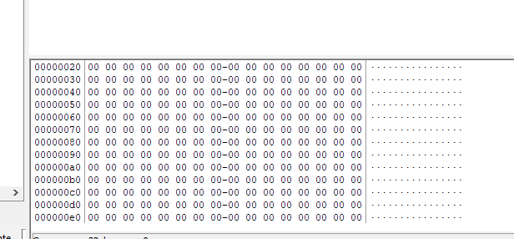
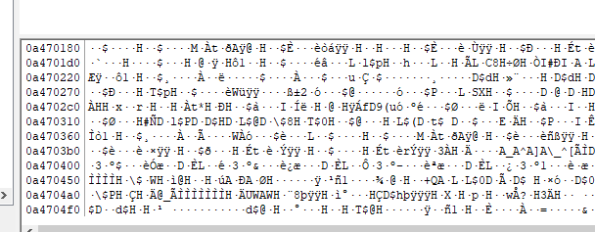
Luego click derecho y seleccionar “Find” donde se puede buscar la contraseña del Gmail escribiendo “password”.
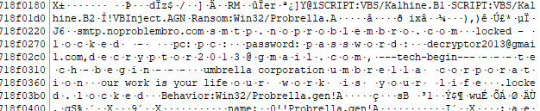
Esto evidencia que es peligroso mantener la sesión abierta, ya que los datos sensibles, información crítica, se almacenan temporalmente en la memoria RAM. Se puede producir si el atacante tiene acceso físico o remoto al ordenador y pueda ejecutar herramientas para hacer un volcado de memoria. Para solucionarlo, se puede implementar el cifrado de memoria, manejo seguro de la memoria, encriptar datos de sesión, auditorías, etc.

Lo que se hará ahora, es una recuperación de ficheros borrados previamente.
Primero se muestra de ejemplos los ficheros originales para posteriormente borrarlos.
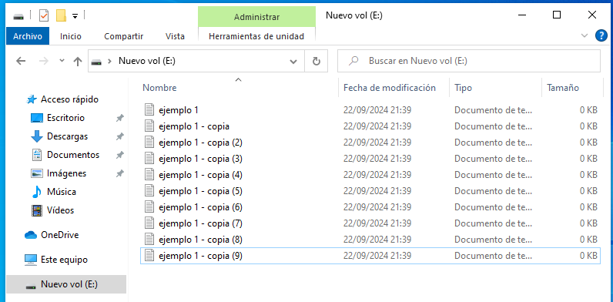
Luego se accede a la herramienta FTK Imager, “File”, “Create Disk Image” y se selección “Physical Drive”.
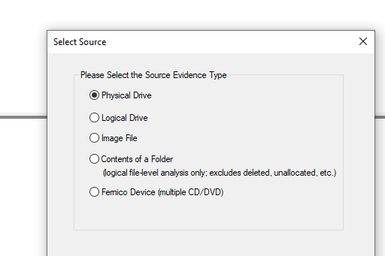
Se selecciona la unidad que se analizará y donde se guardará.
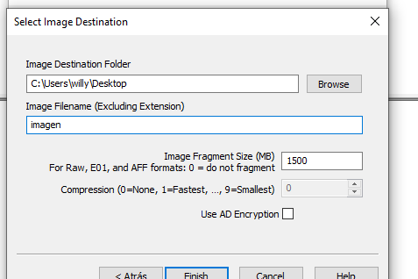
Una vez creado la Imagen, se crea un archivo de texto donde da toda la información sobre la imagen.
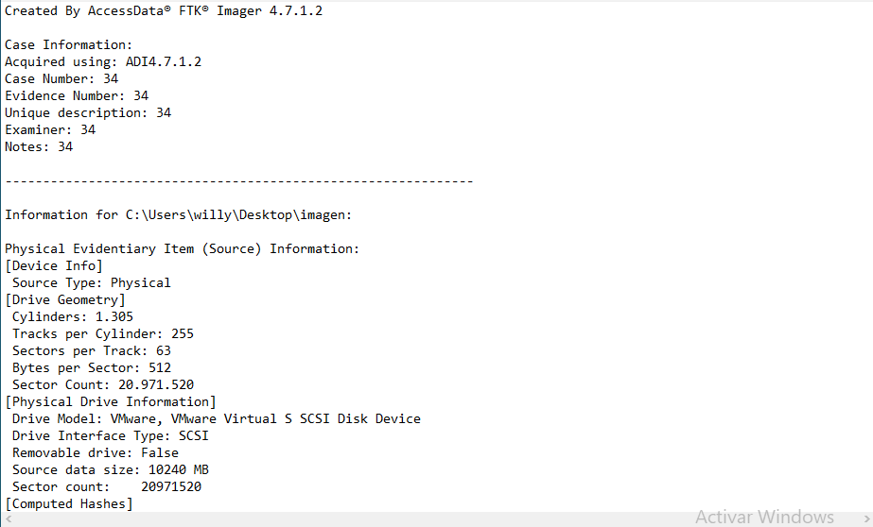
Para cargar una imagen, en la aplicación se ingresa a “File”, “Add Evidence Item”, “Image File” y se selecciona la imagen. Para poder ver el árbol de directorios, se ingresa a “View”, “Evidence Tree”. Al ingresar en directorios, se puede observar aquellos iconos con una X que significa que fueron borrados. Para recuperarlo, se los exporta al escritorio.
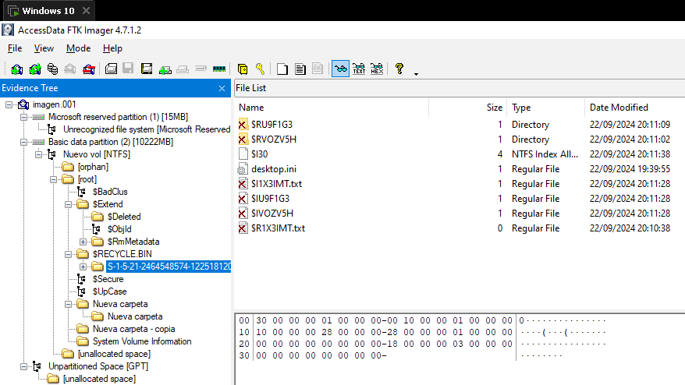
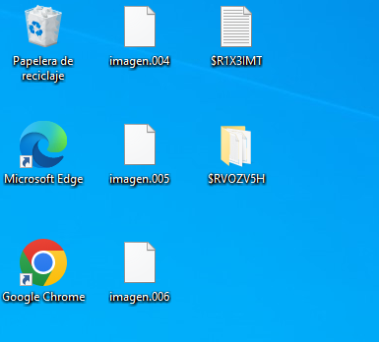
Esta técnica es clave para el análisis forense, crucial en investigaciones relacionadas con delitos informáticos, incidentes de seguridad, auditorías de sistemas, etc. Sirven para la preservación de la evidencia, recuperación de archivos, análisis del comportamiento del sistema, detección de software malicioso, etc.

